ゼニスはブランドフレンドのパトリック・ムラトグルーの
アルティメット・テニス・ショーダウンを
デファイ21 スペシャルエディションで祝福します。

テニスに新たな時代が訪れました。テニス、そして人生における優れたコーチとして知られるゼニスのブランドフレンド パトリック・ムラトグルーは、テニスの世界で名声を得ることを夢見てきました。独特のエネルギーと飽きることのないビジョンにより、一流のテニス選手を育成し、試合で最も影響力があるコーチとなり、率直な発言をすることでも知られています。

スイスの時計製造と同じように、テニスは伝統を重んじるスポーツです。ゼニスが過去の枠を打ち破り、未来の時計製造を作ろうと努力するように、パトリック・ムラトグルーは独特な指導へのアプローチによりゲームを新たな高みへと導き、マルコス・バグダティス、グリゴール・ディミトロフ、2012年からはセリーナ・ウィリアムズといった彼が指導してきたプレーヤーたちの驚異的な成功により、テニス界に永遠に残る功績を残しました。自身のアカデミーで、全く新しい世代のテニスの新星ココ・ガウフも指導しています。ムラトグルーの知識と情熱を伝え、他の人が夢を達成させることにより、ムラトグルーは自身の夢も叶えました。

今、彼は自分のキャリアの中で新たな夢に向かっています。全く新しい革新的な形式のテニスリーグを作り、より若く、より多くの年齢層にアピールできるようスポーツにエンターテインメント色を取り入れました。アルティメット・テニス・ショーダウン（UTS) と名付けられたこのトーナメントは、COVID-19の世界的流行の間にあってもプレーヤーたちがコート上で自分の個性を発揮することができ、より緩い行動規範と斬新な形式が特徴で、大勢の人々にテニスを広める方法として考案されました。ゼニスはパトリック・ムラトグルーの新たな挑戦をサポートすることを誇りに思います。

「何年も前から、テニスは危機的状況あると感じてきました。世界は変化してきましたが、テニスはその変化に適応できませんでした。従来のテニスも好きですが、絶対に改革する必要があります。この挑戦を良いチャンスに変えようと心に決めました。テニスを進化させるチャンスです。これがUTSを作った理由です。新しい独立した革新的なテニスリーグで、たくさんの観客と若年層のテニスファンを引き付けるという二つの目的で緊張感、興奮、没入感を提供します」 とUTSの パトリック・ムラトグルー は述べています。

「ここスイスではテニスは国民的スポーツの一種です。」とゼニスCEO ジュリアン・トルナーレは述べています。「コートで地元のプレーヤーの戦いが世界的なセンセーションとなるのを我々は見て育ちました。」しかし今日、若いスポーツファンとテニスの間に隔たりがあり、テニスは厳格とエリート主義として受け止められていることが多いです。ゼニスが時計製造の規範を21世紀に取り込む努力をしているように、ブランドフレンドのパトリック・ムラトグルーも未来の世代にこのスポーツを維持していくためにテニス界の革命を起こしています。」

UTSのトーナメントの初開催とゼニスとパトリック・ムラトグルーのフレンドシップの発展を祝して、1/100秒計測のクロノグラフの特別な演出が行われました。デファイ 21パトリック・ムラトグルーエディションは、軽くて丈夫なカーボンで作られたケースとベゼルを備え、プロのテニスラケットに使用される複合素材、洗練されたスポーティなクロノグラフのスタイルとそのパフォーマンスはよく調和しています。クローズドのクロノグラフカンターを備えた部分的にオープンな文字盤はブルートーンが施され、UTSトーナメントのテニスコートにぴったりです。黄色のアクセントは、お馴染みのテニスボールと同じ色を採用しています。 コーチ自身の名言から、カーボン製ベゼルの縁に発光顔料でパトリック・ムラトグルーの人生のモットーが刻印されています。“Little details make big difference”（少しの違いが大きな違いを生む）

限定50個の限定版であるデファイ21 パトリック・ムラトグルー エディションは、世界中のゼニスブティックおよびゼニス オンラインショップで 2020年11月に発売される予定です。サインアップすると、オンラインで時計が発売となり次第、通知を受け取ることができます。（オンラインショップ実施国に限る）
UTSの優勝者には記念品としてこの時計が贈られます。この時計を所有することになる50名の幸運な方々には、特典として、南フランスのムラトグルー・アカデミーに一泊し、パトリック・ムラトグルー氏との1対1のトレーニングセッションをお楽しみいただくことができます。

ゼニス：未来の時計づくり

ゼニスの存在意義。それは人々を勇気づけ、あらゆる困難に立ち向かって、自らの夢を叶える原動力となることです。1865年の創立以来、ゼニスは現代的な意味で初のウォッチマニュファクチュールとなり、その作品は歴史的な英仏海峡の横断を成功させたルイ・ブレリオから成層圏からのフリーフォールという記録的偉業を成し遂げたフェリックス・バウムガートナーまで、大志を抱いて、不可能を可能とするために困難に挑み続けた偉人たちからの支持を得ています。

イノベーションの星を掲げるゼニスは、高度な技術プロセスで製造され単一部品のシリコンオシレーターを持つデファイ インベンター、1/100秒精度のクロノグラフ、デファイ エル・プリメロ21などを始めとする同社のウォッチに、優れた社内開発製造のムーブメントを搭載。1865年の創立以来、ゼニスは精度と革新を常に探求し続け、航空時代の幕開けを飾ったパイロットウォッチの先駆者として、また自動巻きクロノグラフキャリバーで初めて量産製造されたキャリバー“エル・プリメロ”で知られます。常に一歩先を歩むゼニスは、希少なレガシーをベースに新たな性能基準と感性に満ちたデザインを生み出してきました。1865年の創立以来、スイスの時計製造の未来をリードするゼニスは、夜空の星に思いを馳せ、悠久の時そのものに挑戦する人々とともに歩んで行きます。今こそ、最も高い、あなたの星をつかむときではないでしょうか。

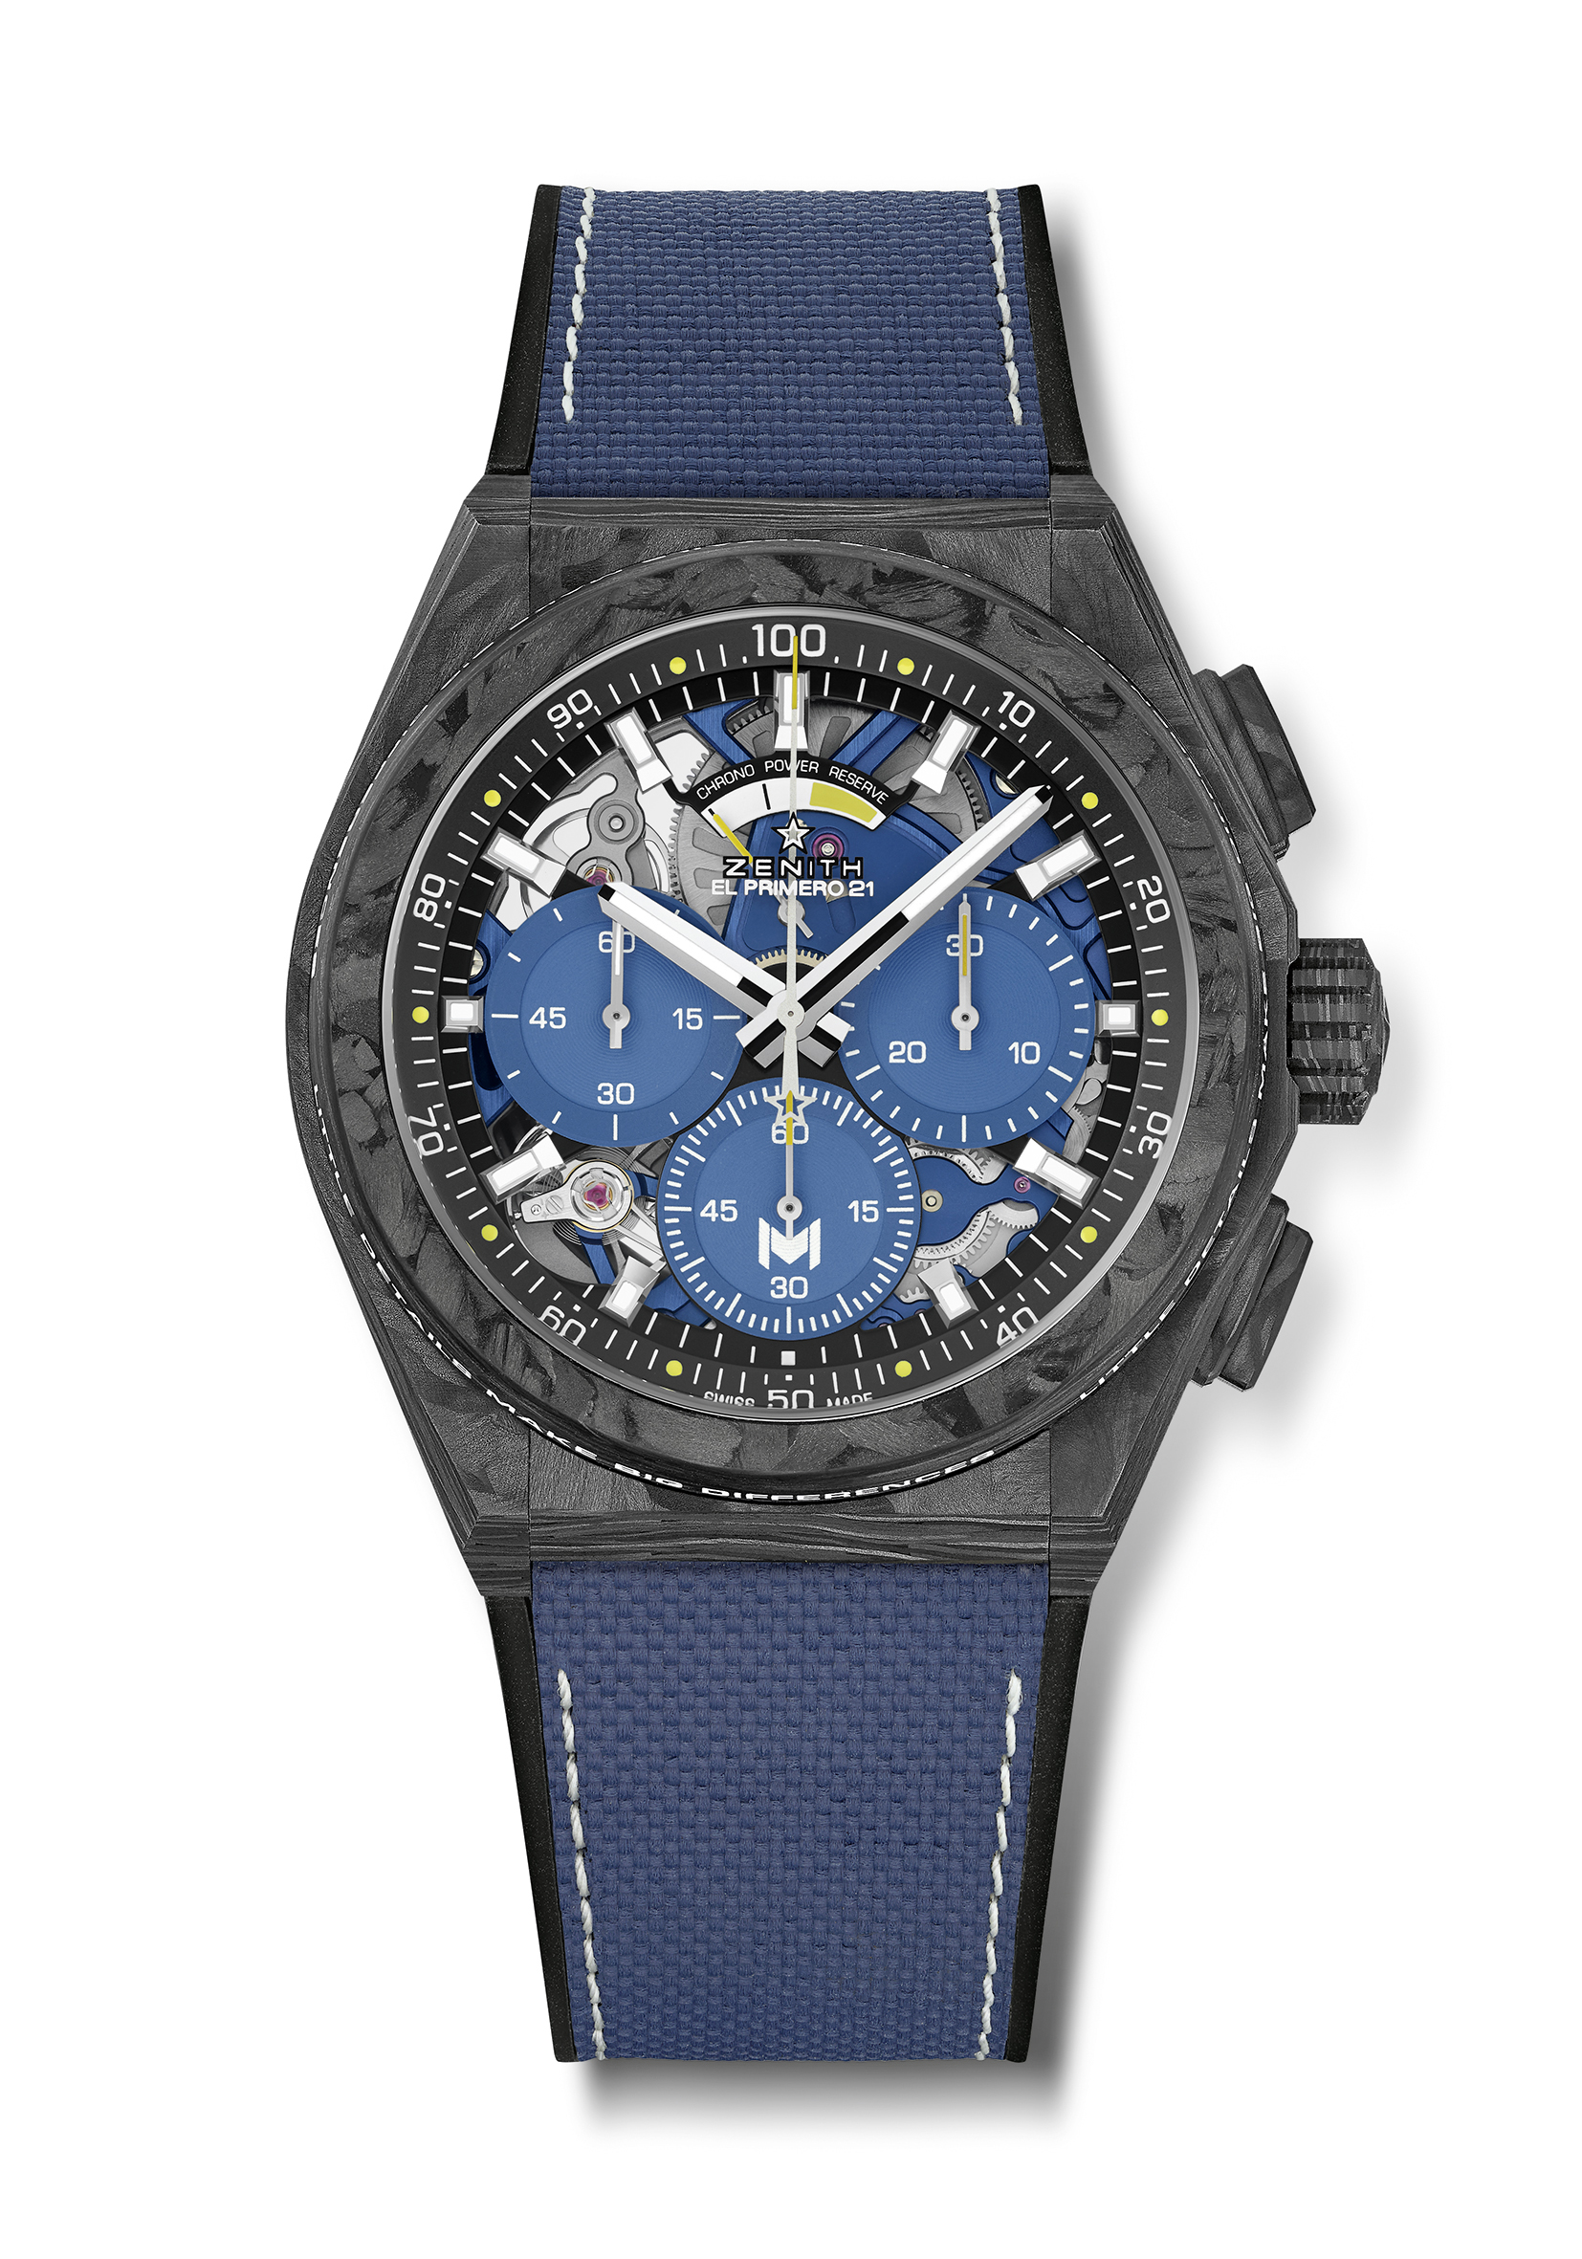
デファイ21 パトリック・ムラトグルー エディションリファレンス番号：10.9000.9004/M99.R939

特長:
フルカーボンモデル：ケース、ベゼル、プッシュボタン、リューズ、バックルヘッド。
ベゼルにはパトリック・ムラトグルーのモットーの刻印： “Little details make big difference”
この文はスーパールミノーバ塗布されています。
1/100秒計測のクロノグラフ ムーブメント。
クロノ針が1秒に1周する非常にダイナミックな特徴。
時刻用脱進機×1（毎時 36,000 振動 - 5 Hz）
クロノグラフ用脱進機×1（毎時 360,000 振動／50 Hz ）
TIME LABクロノメーター認定。
50本限定モデル
ムーブメント：エル・プリメロ 9004 自動巻ムーブメント
振動数 毎時 36,000 振動（5 Hz）
パワーリザーブ 約50 時間
ムーブメントとローターにブルーの地板
機能：
中央に時針と分針。
テニスボールにちなんだ黄色のアクセントを入れた1/100秒計測のクロノグラフ
中央に1秒で1回転するクロノグラフ針
3時位置に30分カウンター
ムラトグルーの「M」のロゴが入った6 時位置の 60 秒カウンター
12 時位置にクロノグラフパワーリザーブインジケーター
素材：ブラックカーボン製ケースとベゼルSLN 塗布されたベゼル
防水機能：10 気圧
文字盤：テニスコートからインスピレーションを受けた3つのブルーカラーのカウンターを備えたブラックの文字盤
6時位置のカウンターの針とパワーリザーブインジケーターに黄色のアクセント
アワーマーカー：ロジウムプレート加工、ファセットカット、スーパールミノーバ SLN 塗布
針：ロジウムプレート加工、ファセットカット、スーパールミノーバ SLN 塗布
ブレスレット＆バックル：ブラックラバーブルー “コーデュラ エフェクト”
ブラック カーボン ヘッド付きチタン製ダブル フォールディングバックル
価格
50本限定モデル

